Фи махуэ фIыуэ, цIыкIухэ!

Нобэ адыгэбзэ урокым дэ къыщытпщытэжынущ щыIэцIэр. ЩыIэцIэ унейхэмрэ зэдайхэмрэ зэхэдгъэкIыфу зедгъэсэнущ.

***Предмет къагъэлъагъуэу ХЭТ? е СЫТ? упщIэхэм жэуап хуэхъу псалъэм щыIэцIэкIэ йоджэ.*** *Псалъэм папщIэ: ХЭТ? Мадинэ, дохутыр; СЫТ? тхылъ, хьэ, джэду, къэрэндащылъэ.*

*ЦIыкIухэ, мы слайдым феплъмэ, фигу къигъэкIыжынущ щыIэцIэ унейхэмрэ зэдайхэмрэ*

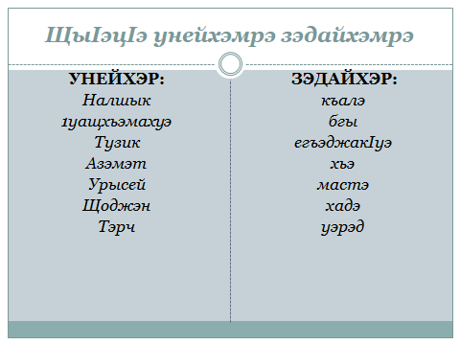

*ТхылъымкIэ напэкIуэцI 28 –м ит лэжьыгъэ 56 – р фи тетрадым щывгъэзащIэ.*